



**عنوان:**

اعتبارسنجی کد مدل توربولانسی Thomas

|  |  |  |
| --- | --- | --- |
| **نویسندگان** | مرتضی نامور |  |
| **تاریخ تنظیم سند** | 7/1/1397 | |
| **شناسه سند** | **MC5F001F1** | |

**فهرست مطالب**

فصل 1- مشخصات کد، شبکه های استفاده شده و آزمایشات 1

فصل 2- جزئیات دقیق هندسه های مورد استفاده جهت اعتبارسنجی کد 5

فصل 3- نتایج آزمایش های انجام شده جهت اعتبار سنجی کد حاضر 11

# مشخصات کد، شبکه های استفاده شده و آزمایشات

بحث و بررسی پیرامون هر روش بدون شک به اعمال آن بر روی نمونه های مختلف و برای شرایط متفاوت و ارائه نتایج حاصله از آن بستگی دارد. در مورد روش های عددی سعی می شود نتایج برای نمونه مسائلی ارائه گردد که بصورت تجربی یا تئوری نتایج آنها موجود باشد تا بتوان در مورد عملکرد صحیح آن روش اظهار نظر کرد. بر این اساس آزمایشات مختلفی در نظر گرفته شده است تا علاوه بر اعتبار سنجی کدهای تدوین شده بتوان در مورد دقت و کارآمدی هر کدام و مقایسه آنها بحث و بررسی نمود. همچنین تعدادی شبکه محاسباتی تولید شده است که تا جای ممکن سعی می شود برای هر کدام از آزمایشات عددی تنها از این شبکه ها استفاده شود تا هنگام مقایسه روش های مختلف با دقت بیشتری بتوان نتیجه گیری نمود. لازم به ذکر است جزئیات دقیق آزمایشات و شبکه های محاسباتی مورد استفاده در جداول (2) و (3) آورده شده اند. همچنین جهت دسترسی به شبکه ها و اطلاعات دادهای مورد استفاده می توان به سایت مربوط به مجموعه کدهای حاضر مراجعه نمود. در پایان لازم است توجه شود کد مربوط به نتایج حاضر داری مشخصات ارائه شده در جدول (1) می باشد.

1. مشخصات کد

|  |  |  |
| --- | --- | --- |
| **ردیف** | **مشخصات کد پیاده سازی شده** | |
| **1** | **بعد شبکه** | **دوبعدی** |
| **2** | **نوع شبکه** | **بی سازمان** |
| **3** | **ساختار داده ای شبکه** | **ضلع محور** |
| **4** | **روش حجم محدود** | **سلول مرکز** |
| **5** | **الگوریتم حل** | **چگالی محور** |
| **6** | **نوع معادلات** | **مغشوش (RANS)** |
| **7** | **گسسته سازی بخش زمانی** | **صریح** |
| **8** | **گسسته سازی بخش جابجایی** | **AUSM** |
| **9** | **نحوه محاسبه مشتقات** | **روش سلول مجازی** |
| **10** | **مدل توربولانسی** | **مدل جبری توماس** |

1. آزمایشات انجام شده برای اعتبارسنجی کد حاضر

|  |  |  |  |  |  |  |  |
| --- | --- | --- | --- | --- | --- | --- | --- |
| **شماره آزمایش** | **ماخ** | **رینولدز** | **زاویه حمله** | **نقطه گذار** | **هندسه** | **شبکه مورد استفاده** | |
| 2T1 | 0.3 | 1.0e6 | 0.0 | ندارد | Flat Plate | 2V013 | شبکه چهارضلعی |
| 2V014 | شبکه مثلثی |
| 2T2 | 0.3 | 1.85e6 | 0.0 | ندارد | NACA0012 | 2V009 | شبکه بی سازمان+لایه مرزی |
| 2V008 | شبکه چهارضلعی |
| 2T3 | 0.7 | 9.0e6 | 1.49 | ندارد | NACA0012 | 2V009 |  |
| 2T4 | 0.16 | 2.88e6 | 6.0 | ندارد | NACA0012 | 2V009 |  |
| 2T5 | 0.16 | 2.88e6 | 12.0 | ندارد | NACA0012 | 2V009 |  |
| 2T9 | 0.729 | 6.5e6 | 2.31 | ندارد | RAE2822 | 2V015 |  |
| 2V016 | در محل شوک ریز شده |
| 2T12 | 0.3 | 1.86e6 | 4.04 | ندارد | NACA0012 | 2V009 |  |

.

1. شبکه های مورد استفاده

|  |  |  |  |  |  |  |  |
| --- | --- | --- | --- | --- | --- | --- | --- |
| **شماره شبکه** | **عنوان هندسه** | **نوع سلول ها** | **تعداد سلول ها** | **تعداد نقاط** | **تعداد نقاط روی دیوار** | **تعداد نقاط روی مرز دوردست** | **فاصله اولین گره از دیوار** |
| 2V008 | NACA0012 | چهارضلعی | 50400 | 50760 | 360 | 360 | 3*10e-6 |
| 2V009 | NACA0012 | مرکب | 29869 | 23563 | 424 | 40 | 5*10e-6 |
| 2V013 | Flat Plate | چهارضلعی | 16500 | 16761 | 110 | 410 | 1*10e-6 |
| 2V014 | Flat Plate | مثلثی | 33000 | 16761 | 110 | 410 | 1*10e-6 |
| 2V015 | RAE2822 | مرکب | 29507 | 23348 | 421 | 40 | 1*10e-6 |
| 2V016 | RAE2822 | مرکب | 37774 | 27694 | 438 | 40 | 1*10e-6 |

# جزئیات دقیق هندسه های مورد استفاده جهت اعتبارسنجی کد

## 2V008

این شبکه باسازمان می باشد اما ساختار داده ای آن بصورت بی سازمان ذخیره شده است. هرچند که در برخی از نواحی نزدیک دیوار شبکه بر مرز عمود نمی باشد اما می توان با حل جریان بر روی این شبکه مقایسه ای بین شبکه باسازمان و شبکه ای که تنها در نواحی لایه مرزی باسازمان است، انجام داد.

|  |  |
| --- | --- |
|  |  |
| 1. نمای دورشبکه | 1. نمای نزدیک شبکه |
|  |  |
| 1. نمای نزدیک لبه فرار | 1. نمای نزدیک لبه حمله |

## 2V009

با توجه به شکل ناحیه دنباله این شبکه برای زوایای حمله کوچک (بین -3 تا 3 درجه) مناسب تر می باشد هرچند می توان از آن برای زوایای حمله بالاتر نیز استفاده نمود.

|  |  |
| --- | --- |
|  |  |
| 1. نمای نزدیک شبکه | 1. نمای نزدیک شبکه |

|  |  |
| --- | --- |
|  |  |
| 1. نمای نزدیک لبه فرار | 1. نمای نزدیک لبه حمله |

## 2V013

برای این شبکه شرایط مرزی مختلفی باید تعریف شود که به این منظور هر کدام از مرزها بطور جداگانه تعریف شده است (هر کدام از منحنی های مرزی توسط رنگ خاصی نشان داده شده است). همچنین توزیع نقاط بر روی صفحه تخت و بر روی مرز متقارن که بلافاصله بعد از صفحه تخت شروع می شود متناسب با فیزیک جریان در نظر گرفته شده است. از آنجا که این شبکه را می توان یک شبکه باسازمان در نظر گرفت که تنها ساختار داده ای آن بی سازمان است، خطای عددی کمی در هنگام حل جریان بر روی آن بوجود می آید.

|  |
| --- |
|  |
| 1. شبکه مناسب برای تحلیل جریان مغشوش بر روی صفحه تخت |

## 2V014

تفاوت این شبکه با شبکه 2V013 در اینست که تمام المان های این شبکه مثلثی می باشد. برای این شبکه شرایط مرزی مختلفی باید تعریف شود که به این منظور هر کدام از مرزها بطور جداگانه تعریف شده است (هر کدام از منحنی های مرزی توسط رنگ خاصی نشان داده شده است). همچنین توزیع نقاط بر روی صفحه تخت و بر روی مرز متقارن که بلافاصله بعد از صفحه تخت شروع می شود متناسب با فیزیک جریان در نظر گرفته شده است. از آنجا که این شبکه را می توان یک شبکه باسازمان در نظر گرفت که تنها ساختار داده ای آن بی سازمان است، خطای عددی کمی در هنگام حل جریان بر روی آن بوجود می آید.

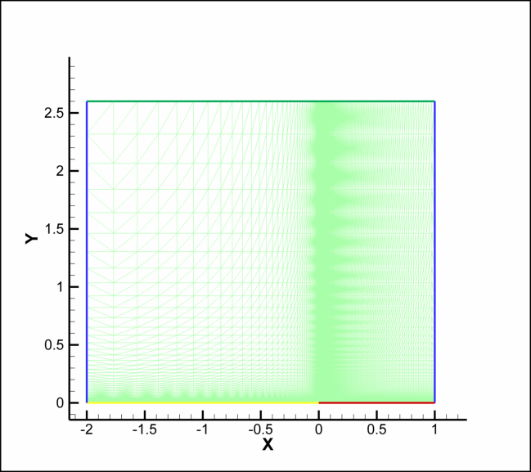

1. شبکه مثلثی مناسب برای تحلیل جریان مغشوش بر روی صفحه تخت

## 2V015

این شبکه برای جریانی مناسب است که در آن هیچ شوکی وجود ندارد اما می توان برای سایر جریان هایی که در آنها شوک وجود دارد نیز مورد استفاده قرار گیرد.

|  |  |
| --- | --- |
|  |  |
| 1. نمای دور شبکه | 1. نمای دور شبکه |
|  |  |
| 1. نمای نزدیک لبه فرار | 1. نمای نزدیک لبه حمله |

## 2V016

همانگونه که در شکل مشخص است، در x/c=0.55 و در سطح بالایی ایرفویل شبکه ریزتر شده است. با این دلیل این شبکه برای جریانی مناسب است که در این ناحیه شوک وجود دارد.

|  |  |
| --- | --- |
|  |  |
| 1. نمای دور شبکه | 1. نمای نزدیک شبکه |
|  |  |
| 1. نمای نزدیک لبه فرار | 1. نمای نزدیک لبه فرار |

# نتایج آزمایش های انجام شده جهت اعتبار سنجی کد حاضر

قبل از اینکه به بررسی نتایج حاصل از آزمایشات انجام شده بپردازیم لازم است تا نواقص مدل توماس و نتایجی که محققین دیگر از این مدل گرفته اند، را بیان کنیم. ‏شکل (19) و ‏شکل (20) نمودار ضریب اصطکاک برای صفحه تخت را نشان می دهند که این نمودارها نتایج مقالات ]15[ و ]16[ می باشند. همانطور که میبینید مدل توماس با بقیه مدل های توربولانسی مقایسه شده است و نتایج مدل توماس اصلا تطابق خوبی با مدل های دیگر ندارد. دلیل اصلی برای توجیه روند نمودار ضریب اصطکاک برای مدل توماس این است که این مدل مقدار لزجت توربولانسی را مقداری کمتر از آنچه که باید باشد، تخمین می زند و به همین دلیل مقادیر ضریب اصطکاک کمتر از مقادیر واقعی می شود. در مقاله ]17[ به بررسی ضریب ثابت  در مدل توماس، پرداخته شده است. این ضریب تاثیر زیادی بر مقدار لزجت توربولانسی و همچنین همگرایی دارد. در حالت کلی مقدار این ضریب را برابر 0.09 گزارش داده اند اما در بعضی موارد (از جمله رفرنس ]17[) مقدار آن را برابر 0.13 در نظر گرفته اند. با افزایش این ضریب مقدار لزجت توربولانسی محاسبه شده توسط مدل توماس، افزایش می یابد و نتایج بهتر حاصل می شود اما با زیاد کردن این ضریب، همگرایی مسئله به مشکل می خورد و در بعضی مواقع، مسئله همگرا نمی شود. البته در حالت کلی، یکی دیگر از مشکلات مدل توماس همگرایی آن می باشد چراکه در بعضی مواقع حتی با ضریب ثابت 0.09 بازهم مسئله همگرا نمی شود. ‏شکل (20) کانتور ویسکوزیته توربولانسی برای یک نازل را نشان می دهد که با استفاده از مدل توماس بدست آمده است. در این شکل دو ضریب 0.09 و 0.13 با هم مقایسه شده اند که میبینیم مقادیر لزجت با  بیشتر شده است.

با توجه به گزارش های موجود در مورد مدل توماس و همانطور که در متن بالا توضیح داده شد، می توان فهمید که این مدل نتایج مناسبی نمی دهد. نتایج حاصل از آزمایشات در این گزارش هم همین موضوع را نشان می دهند و خواهیم دید که نتایج خوبی توسط مدل توماس ارائه نمی شود.

|  |  |  |
| --- | --- | --- |
|  |  | |
| 1. نمودار ضریب اصطکاک برای جریان حول صفحه تخت ]15[ | 1. نمودار ضریبب اصطکاک برای جریان حول صفحه تخت ]16[ | |
|  | |
| الف)    ب) | |
| 1. کانتور لزجت توربولانسی برای یک نازل با استفاده از مدل توماس ]17[ | |
|  | |

## آزمایش شماره 2T1:

جریان آشفته روی صفحه تخت یکی از معروف­ترین مسائل جهت اعتبارسنجی کدهای آشفتگی می­باشد. برای این مسئله، هم نتایج عددی فراوانی موجود است و هم مسئله دارای حل تحلیلی می­باشد.همانگونه که مشخص است در این مسئله، انواع مرزها وجود دارند و بنابراین مسئله­ای مناسب برای اعتبارسنجی کد نوشته شده می­باشد. شرایط مرزی مناسب جهت شبیه سازی این جریان در ‏‏شکل (21) نشان داده شده است.

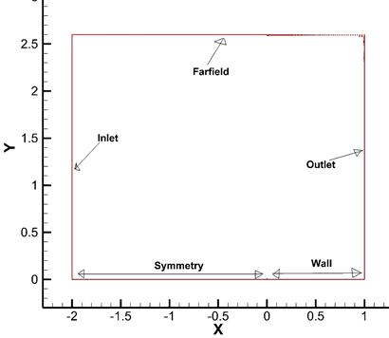

1. انواع شرایط مرزی جهت شبیه سازی جریان روی صفحه تخت

در این مسئله، جریان از ورودی با عدد رینولدز  و عدد ماخ  وارد می­شود، سپس به صفحه تخت برخورد می­کند و یک لایه مرزی آشفته روی صفحه تخت ایجاد می­شود و درنهایت از مرز خروجی، خارج می­شود. نتایج حاصل از کد نوشته شده، با نتیجه تحلیلی ارائه شده برای توزیع ضریب اصطکاک روی صفحه تخت که بصورت زیر می باشد، مقایسه شده است.

1. 

‏شکل (23) کانتور لزجت آشفتگی در نزدیکی صفحه تخت را با استفاده از کد حاضر نشان می­دهد. البته مقدار لزجت توربولانسی ماکزیمم بیشتر می باشد ولی برای نمایش بهتر کانتور بازه آن تغییر داده شده است. مقایسه توزیع ضریب اصطکاک و پروفایل سرعت بی بعد شده روی صفحه تخت در مقایسه با حل تحلیلی در ‏0آورده شده است. به طور کلی مدل توربولانسی توماس جواب قابل قبولی برای مسائل مختلف نمی دهد. همانطور که در ‏شکل (24) میبینید نمودار ضریب اصطکاکی که با مدل توماس بدست آمده، اختلاف زیادی با نتیجه تحلیلی دارد که این اختلاف در مقالات هم گزارش شده است و این اختلاف ناشی از دقت پایین مدل توماس می باشد. همچنین باتوجه به‏شکل (25) میبینیم که مقدار ویسکوزیته توربولانسی محاسبه شده توسط مدل توماس خیلی کم است و در حالت واقعی باید مقدار آن بیشتر باشد. از جمله اصلاحاتی که بر روی مدل توماس صورت گرفته است این است که ضریب ثابت  که در فایل مربوط به مدل توماس توضیح داده شده است، را اصلاح میکنند. در حالت کلی این ضریب را برابر 0.09 تعریف کرده اند اما در بعضی مسائل مقدار آنرا برابر 0.13 در نظر گرفته اند تا مقادیر لزجت توربولانسی افزایش یابد و نتایج بهتری ارائه شود. مشکلی که در افزایش این پارامتر وجود دارد این است که هرچه مقدار آن بیشتر شود، همگرایی مسئله سختتر می شود و در بعضی موارد حل، همگرا نمی شود. هرچند در حالت کلی، همگرایی مدل توماس مشکل می باشد و در بعضی حالت ها حتی با  برابر 0.09، مسئله همگرا نمی شود. در اینجا ضریب ثابت ، برابر 0.13 در نظر گرفته شده است تا نتایج بهتری حاصل شود. همچنین لازم به ذکر است که برای گسسته سازی بخش جابجایی از روش استهلاک مصنوعی جیمسون استفاده شده است که در این روش دو ضریب ثابت یعنی k2 و k4، در همگرایی مسئله خیلی تاثیر دارند. در این آزمایش این ضرایب به ترتیب برابر 0.65 و 0.008 انتخاب شده است.

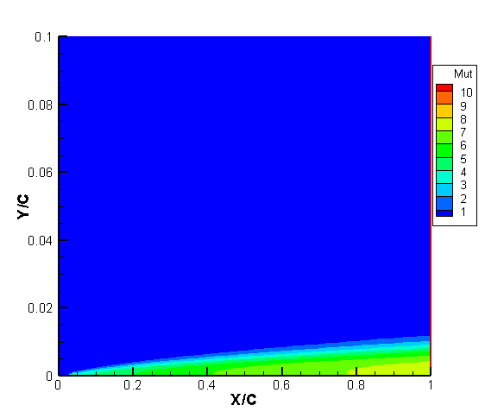

1. کانتور لزجت توربولانسی (عدد ماخ 0.3 عدد رینولدز 106و زاویه حمله 0.0 درجه)

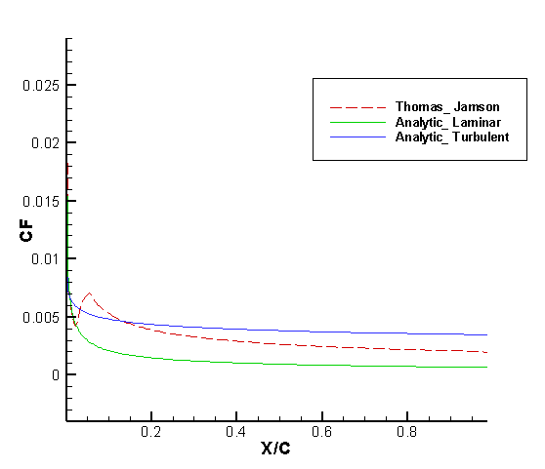

1. نمودار ضریب اصطکاک (عدد ماخ 0.3 عدد رینولدز 106و زاویه حمله 0.0 درجه)

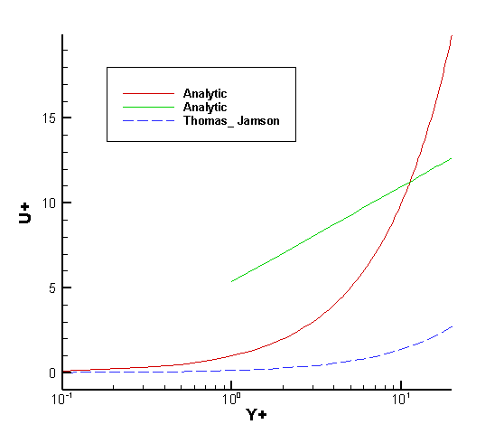

1. پروفایل سرعت بی بعد (عدد ماخ 0.3 عدد رینولدز 106و زاویه حمله 0.0 درجه)

## آزمایش شماره 2T2:

این آزمایش بدلیل زاویه حمله صفر درجه می تواند مقیاس خوبی برای اعتبارسنجی کد حاضر باشد. کانتور فشار و لزجت توربولانسی در ‏‏شکل (26) و‏شکل (27) نشان داده شده است که بطور کیفی مشخص می شود که میزان لزجت توربولانسی در نزدیکی دیوار و در ناحیه دنباله بدرستی محاسبه شده است البته باید در نظر داشت که حداکثر میزان لزجت توربولانسی بیشتر از آنچه می باشد که در شکل نشان داده شده است ولی بدلیل آشکار کردن کانتور لزجت این مقدار تنها در نمایش شکل تغییر داده شده است. هرچند باید این نکته را در نظر داشت که مدل توماس در حالت کلی مقدار لزجت توربولانسی را کمتر از آنچه که باید باشد محاسبه می کند. در این آزمایش برای گسسته سازی بخش جابجایی از روش استهلاک مصنوعی جیمسون استفاده شده است. نمودار ضریب فشار با داده های آزمایشگاهی مقایسه شده است که نشان می دهد مدل توربولانسی توماس برای جریان حول ایرفویل هم نتایج ضعیفی دارد. همچنین نمودار همگرایی بر حسب تعداد تکرار نشان داده شده است. توجه شود که در اینجا از گام زمانی متغیر استفاده شده است تا همگرایی بسمت حالت پایدار سریعتر اتفاق بیفتد. همچنین جهت بررسی تاثیر شبکه نتایج بدست آمده از روش جیمسون بر روی یک شبکه باسازمان نسبتا ریز (شبکه 2V009) و یک شبکه بی سازمان که در ناحیه لایه مرزی و دنباله دارای المان های چهارضلعی باسازمان می باشد (شبکه 2V008) آورده شده است. همانگونه که در ‏‏‏شکل (30) مشاهده می شود همگرایی بر روی شبکه بی سازمان به مراتب سریعتر می باشد اما نمودارهای ضریب فشار و ضریب اصطکاک پوسته در نزدیکی لبه حمله و لبه فرار دقت کمتری دارد که می تواند ناشی از درشت بودن شبکه در این ناحیه باشد.

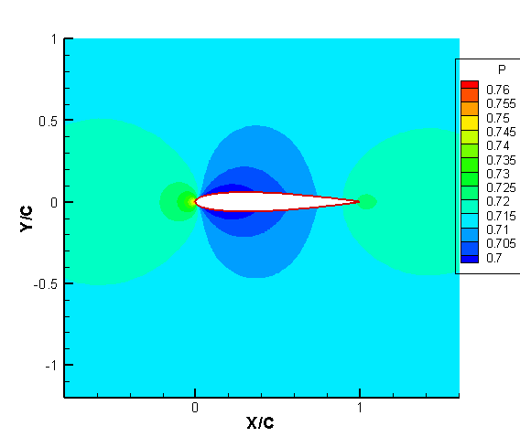

1. کانتور فشار (عدد ماخ 0.3 عدد رینولدز 106×1.85و زاویه حمله 0.0 درجه)

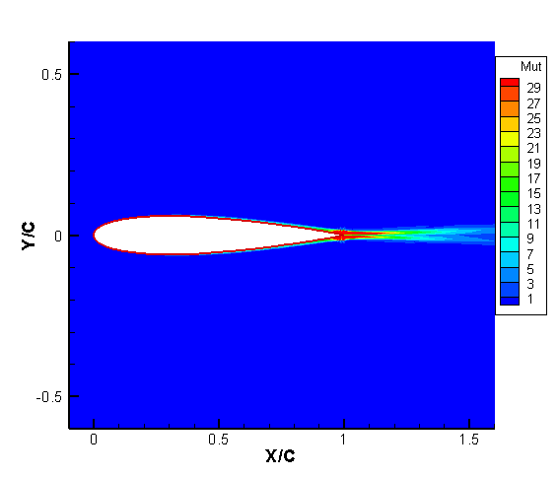

1. کانتور لزجت توربولانسی (عدد ماخ 0.3 عدد رینولدز 106×1.85و زاویه حمله 0.0 درجه)

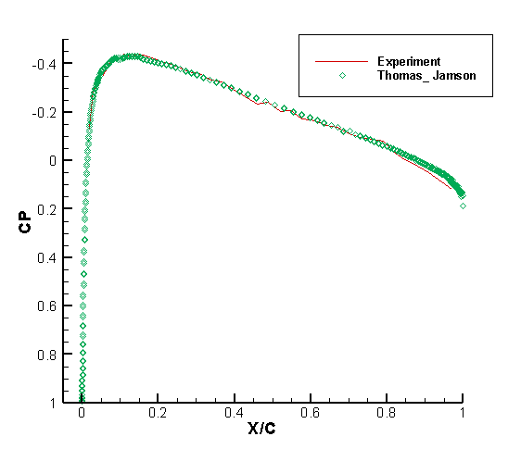

1. ضریب فشار (عدد ماخ 0.3 عدد رینولدز 106×1.85و زاویه حمله 0.0 درجه)

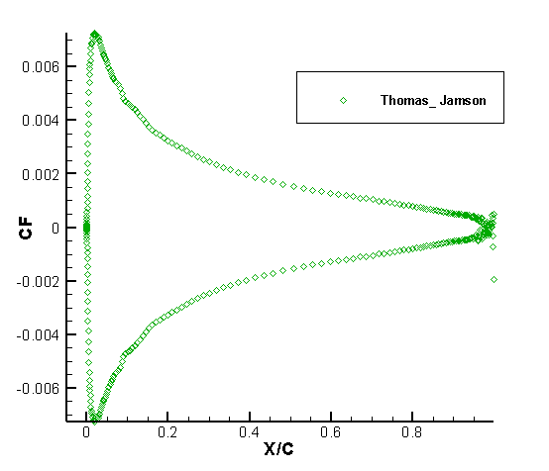

1. نمودار ضریب اصطکاک (عدد ماخ 0.3 عدد رینولدز 106×1.85و زاویه حمله 0.0 درجه)

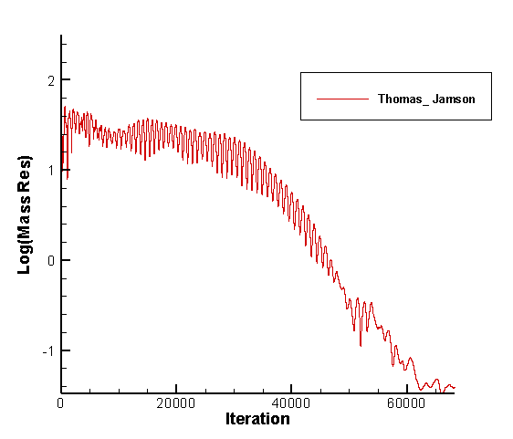

1. نمودار همگرایی-تکرار (عدد ماخ 0.3 عدد رینولدز 106×1.85و زاویه حمله 0.0 درجه)

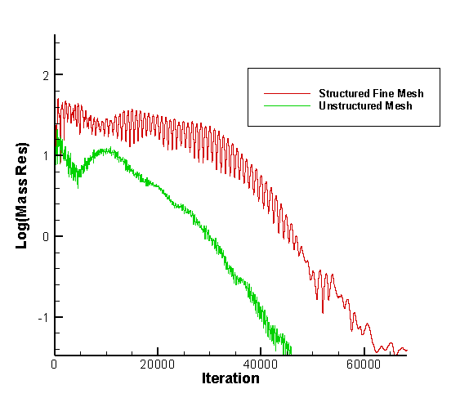

1. مقایسه همگرایی حل بر روی شبکه باسازمان ریز و بی سازمان (عدد ماخ 0.3 عدد رینولدز 106×1.85و زاویه حمله 0.0 درجه)

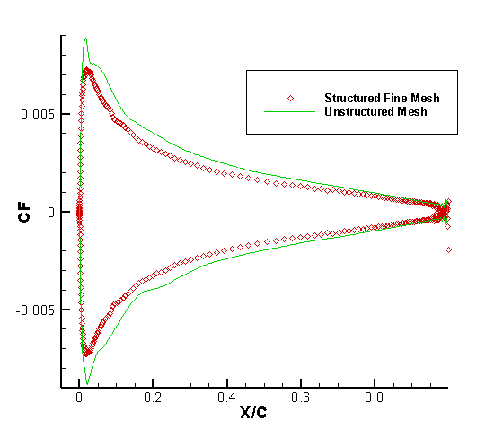

1. مقایسه نمودار ضریب اصکطکاک بر روی شبکه باسازمان ریز و بی سازمان (عدد ماخ 0.3 عدد رینولدز 106×1.85و زاویه حمله 0.0 درجه)

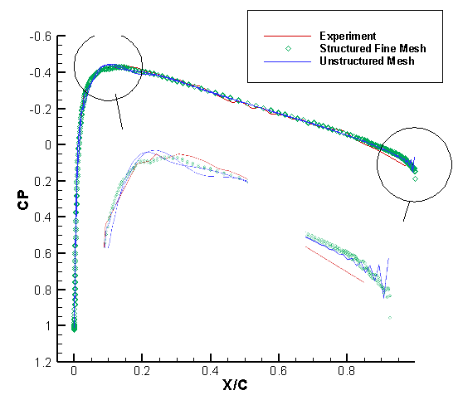

1. مقایسه نمودار ضریب فشار بر روی شبکه باسازمان ریز و بی سازمان (عدد ماخ 0.3 عدد رینولدز 106×1.85و زاویه حمله 0.0 درجه)

## آزمایش شماره 2T3:

این آزمایش دارای نتایج آزمایشگاهی نیست و نتایج با یک مرجع ]7[ مقایسه می گردد. عدد رینولدز بالای این آزمایش و وجود یک شوک ضعیف در نزدیکی لبه حمله یکی از ویژگی های این آزمایش می باشد. کانتور های فشار و لزجت توربولانسی و نمودار ضریب فشار و ضریب اصطکاک برای گسسته سازی به روش جیمسون در اینجا آورده شده است. باید در نظر داشت که حداکثر میزان لزجت توربولانسی بیشتر از آنچه می باشد که در شکل نشان داده شده است ولی بدلیل آشکار کردن کانتور لزجت این مقدار تنها در نمایش شکل تغییر داده شده است. در اینجا نیز از گام زمانی متغیر استفاده شده است تا همگرایی بسمت حالت پایدار سریعتر اتفاق بیفتد. همچنین نمودار همگرایی بر حسب تعداد تکرار نشان داده شده است. ضرایب بکار رفته در روش استهلاک مصنوعی جیمسون یعنی k2 و k4 بترتیب برابر 0.25 و 0.015 انتخاب شده است.

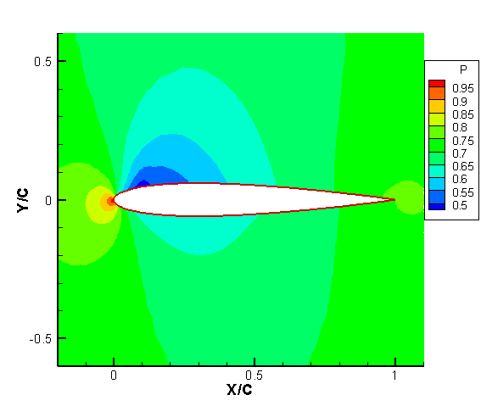

1. کانتور فشار (عدد ماخ 0.7 عدد رینولدز 106×9.0و زاویه حمله 1.49 درجه)

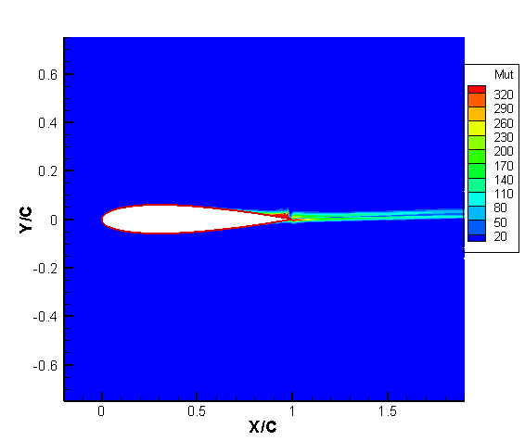

1. کانتور لزجت توربولانسی (عدد ماخ 0.7 عدد رینولدز 106×9.0و زاویه حمله 1.49 درجه)

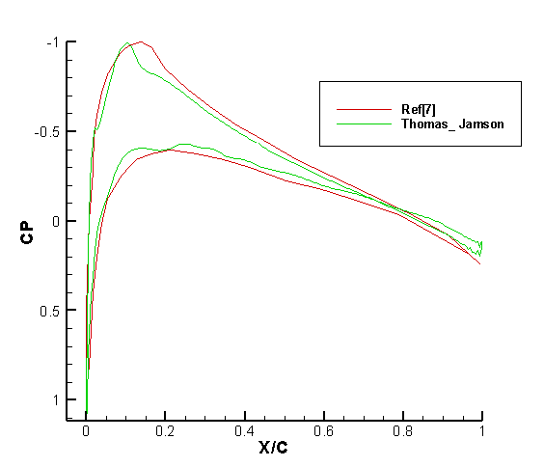

1. ضریب فشار (عدد ماخ 0.7 عدد رینولدز 106×9.0و زاویه حمله 1.49 درجه)

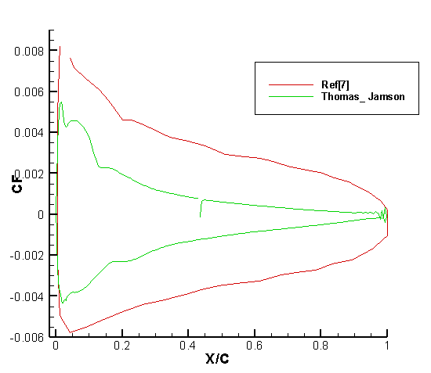

1. نمودار ضریب اصطکاک (عدد ماخ 0.7 عدد رینولدز 106×9.0و زاویه حمله 1.49 درجه)

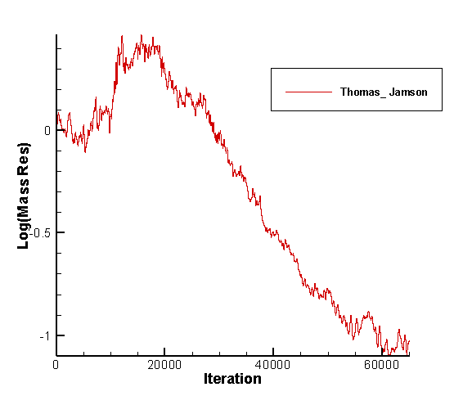

1. نمودار همگرایی-تکرار (عدد ماخ 0.7 عدد رینولدز 106×9.0و زاویه حمله 1.49 درجه)

## آزمایش شماره 2T4:

این آزمایش دارای یک ویژگی خاص می باشد که مربوط به عد ماخ پایین آن می باشد. در اینجا جریانی با عدد ماخ 0.16 شبیه سازی شده است. از آنجا که در اینجا از الگوریتم چگالی محور استفاده شده است با پایین بودن سرعت وابستگی بین معادلات که از طریق چگالی انجام می شود کمتر می شود که باعت همگرایی کندتر می شود. زاویه حمله در اینجا 6 درجه می باشد که هیچ جدایشی در جریان اتفاق نمی افتد. کانتور های فشار و لزجت توربولانسی نشان داده شده است البته باید در نظر داشت که حداکثر میزان لزجت توربولانسی بیشتر از آنچه می باشد که در شکل نشان داده شده است ولی بدلیل آشکار کردن کانتور لزجت این مقدار تنها در نمایش شکل تغییر داده شده است. همانطور که از نمودار ضریب فشار و ضریب اصطکاک مشخص است مدل توماس دقت پایینی دارد و نتایج خوبی ارائه نمی دهد. نمودار ضریب فشار با داده های آزمایشگاهی مقایسه شده است که نشان از صحت پیاده سازی مدل توربولانسی حاضر می باشد. همچنین نمودار همگرایی بر حسب تعداد تکرار نشان داده شده است. توجه شود که در اینجا از گام زمانی متغیر استفاده شده است تا همگرایی بسمت حالت پایدار سریعتر اتفاق بیفتد و یکی از دلایل نوسانات شدید در نمودار همگرایی بدلیل این موضوع می باشد باید توجه داشت که روش جیمسون دارای دو ضریب می باشد (که در مستندات این روش بطور مفصل در مورد آنها بحث شده است) که تاثیر زیادی در دقت نتایج و نمودار همگرایی دارد. این ضرایب یعنی k2 و k4 بترتیب برابر 0.65 و 0.015 انتخاب شده است.

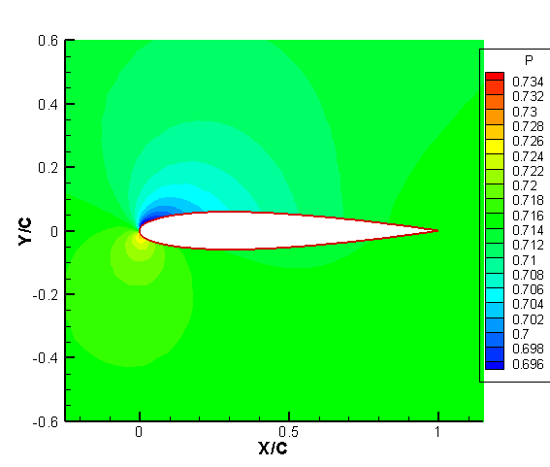

1. کانتور فشار (عدد ماخ 0.16 عدد رینولدز 106×2.82و زاویه حمله 6.0 درجه)

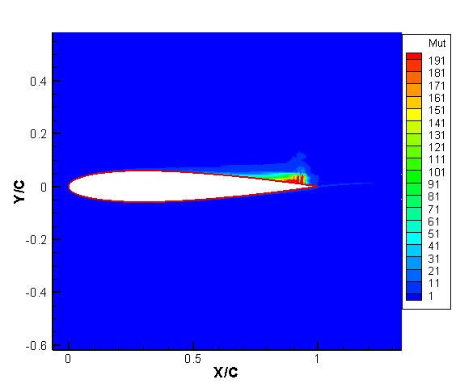

1. کانتور لزجت توربولانسی (عدد ماخ 0.16 عدد رینولدز 106×2.82و زاویه حمله 6.0 درجه)

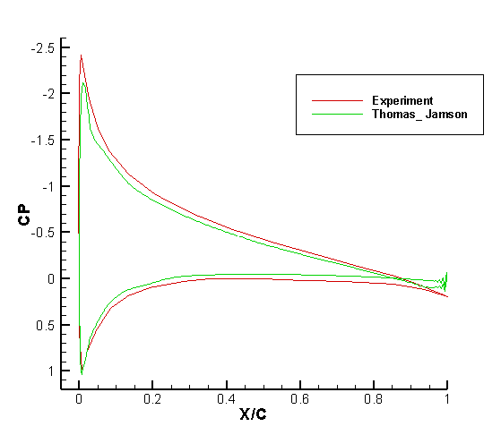

1. ضریب فشار (عدد ماخ 0.16 عدد رینولدز 106×2.82و زاویه حمله 6.0 درجه)

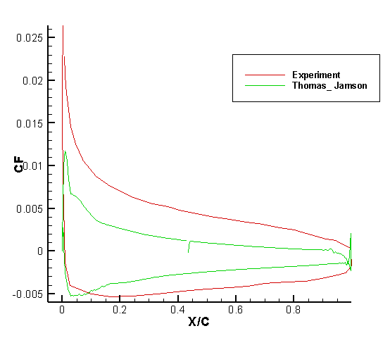

1. نمودار ضریب اصطکاک (عدد ماخ 0.16 عدد رینولدز 106×2.82و زاویه حمله 6.0 درجه)

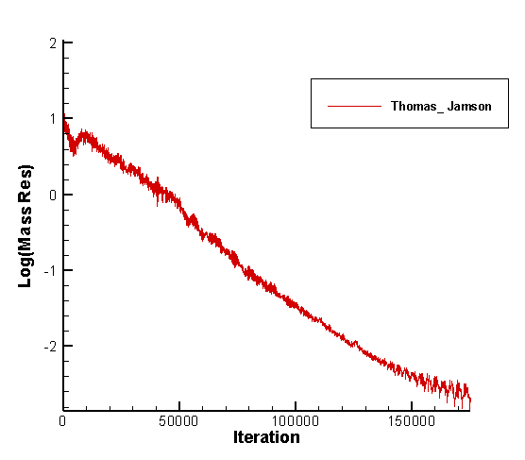

1. نمودار همگرایی-تکرار (عدد ماخ 0.16 عدد رینولدز 106×2.82و زاویه حمله 6.0 درجه)

## آزمایش شماره 2T12:

این آزمایش جریانی با عدد ماخ نسبتا پایین و زاویه حمله ای کم مورد مطالعه قرار گرفته است. کانتور های فشار و خطوط جریان و لزجت توربولانسی نشان داده شده است در اینجا نیز حداکثر میزان لزجت توربولانسی بیشتر از آنچه می باشد که در شکل نشان داده شده است ولی بدلیل آشکار کردن کانتور لزجت این مقدار تنها در نمایش شکل تغییر داده شده است. نمودار ضریب فشار با داده های مرجع [----] مقایسه شده است. ضرایب بکار رفته در روش جیمسون یعنی k2 و k4 بترتیب برابر 0.65 و 0.015 انتخاب شده است.

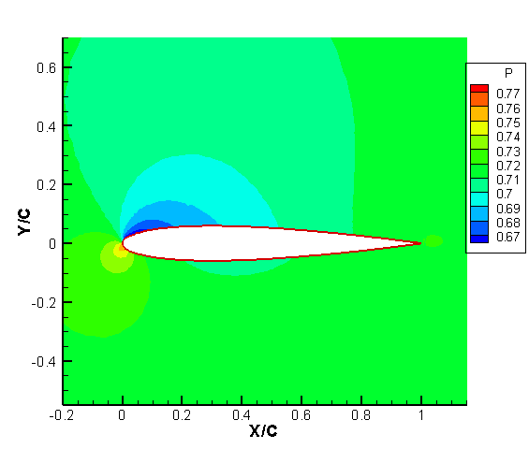

1. کانتور فشار (عدد ماخ 0.3 عدد رینولدز 106×1.86و زاویه حمله 4.04 درجه)

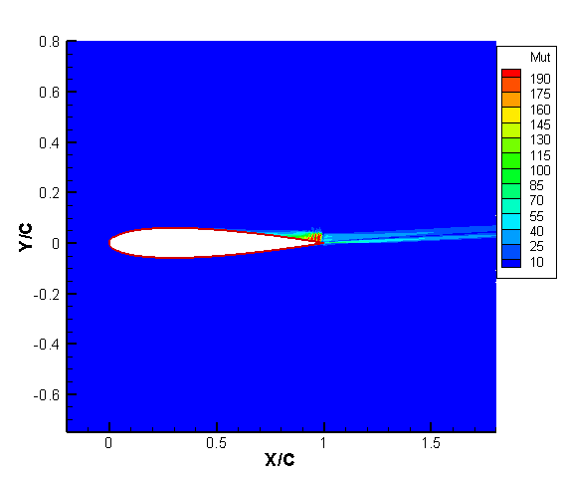

1. کانتور لزجت توربولانسی (عدد ماخ 0.3 عدد رینولدز 106×1.86و زاویه حمله 4.04 درجه)

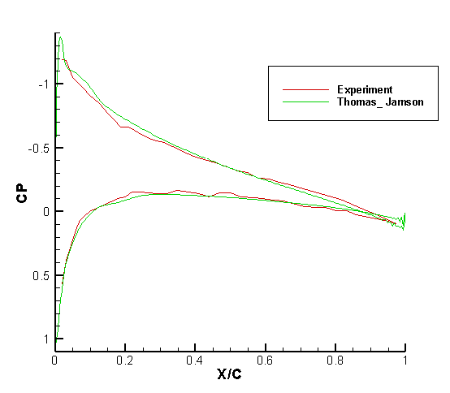

1. ضریب فشار (عدد ماخ 0.3 عدد رینولدز 106×1.86و زاویه حمله 4.04 درجه)

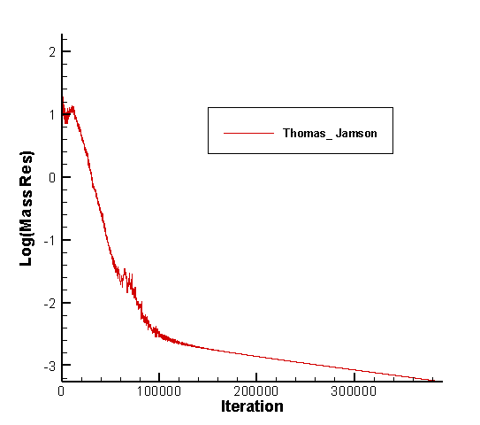

1. نمودار همگرایی-تکرار (عدد ماخ 0.3 عدد رینولدز 106×1.86و زاویه حمله 4.04 درجه)